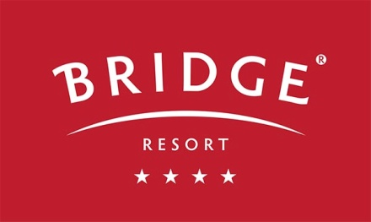

Прейскурант на аренду переговорных комнат и конференц-залов Bridge Resort

Помещение | Размеры помещения |  |  |  |  | Варианты рассадки / количество человек
 |  |  |  |  |  |  | 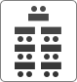
Наименование | Площадь | Высота | Длина | Ширина |  | Театр | Класс | Аудитория | Банкет |  | Фуршет | Заседание | П-образный
Конференц-зал 1 | 61 м² | 4,2 м | 8,0 м | 7,6 м |  | 50 | 18 | 24 | 24 |  | 45 | 24 | 20
Конференц-зал 2 | 57 м² | 4,2 м | 8,0 м | 7,1 м |  | 50 | 18 | 24 | 24 |  | 45 | 24 | 20
Конференц-зал 3 | 61 м² | 4,2 м | 8,0 м | 7,6 м |  | 50 | 18 | 24 | 24 |  | 45 | 24 | 20
Переговорная 1 | 61 м² | 3,3 м | 8,0 м | 7,6 м |  | 50 | 18 | 24 | 24 |  | 45 | 24 | 20
Переговорная 2 | 59 м² | 3,3 м | 8,0 м | 7,3 м |  | 50 | 18 | 24 | 24 |  | 45 | 24 | 20

При заказе аренды Переговорных или Конференц-зала на срок от 9 часов предлагаются специальные тарифы на проживание.
Стоимость аренды помещений не зависит от типа рассадки.

В стоимость аренды помещений входит:
- Столы и стулья, согласно заказанной расстановки
- Проектор LCD
- Экран
- Система звукоусиления
- Фирменные блокноты и ручки
- Минеральная вода
- Wi Fi
- Флип-чарт
Дополнительное оборудование (предоставляется за дополнительную оплату)*:
- Система для видеоконференций
- Беспроводной/проводной микрофон
- Микрофон на гусиной шее (настольный)
- Подставка для микрофона - напольная
- Ноутбук с выходом в интернет
- Факсимильный аппарат
- Телефон – спикерфон
- Многофункциональные устройства (печать/копирование/сканирование) формат А3
- Переносная система звукоусиления + радиомикрофоны
- Плазменная панель
- LCD проектор
- Переносной экран
- Оборудование для синхронного перевода
- Дополнительный флип-чарт

*-стоимость будет согласовываться дополнительно
Условия аренды | Стоимость аренды
1 час | 4 000 руб.
3 часа | 15 00 руб.
9 часов | 30 000 руб.
Каждый дополнительный час более 9 часов | 25 00 руб.
Аренда нескольких помещений
Одновременная аренда двух переговорных | Скидка 10%
Одновременная аренда двух конференц-залов | Скидка 10%
Одновременная аренда трех конференц-залов | Скидка 15%
Долгосрочная аренда
Срок аренды до 3х до 5 дней | Скидка 10%
Срок аренды от 5х дней | Скидка 15%
Повторные обращения
При заказе 2го мероприятия | Скидка 5%
При заказе 3го мероприятия | Скидка 10%
При заказе 4го мероприятия | Скидка 15%
При заказе 5го мероприятия | Скидка 20%
Все последующие мероприятия | Скидка 25%

